基础信息管理系统操作手册
——实验室责任人

目录
1 登录认证 2
2 组织体系管理 2
2.1 组织机构页面介绍 2
2.2 实验室基本信息管理 3
2.2.1 进入实验室管理详情页 3
2.2.2 修改实验室基础信息 3
2.2.3 打印实验室标识卡 5
2.2.4 添加实验室人员信息 5
2.2.5 导入实验室人员信息 6
2.2.6 解绑实验室人员信息 7
2.2.7 实验室制度 7
2.2.8 危险物资管理 8
3 危险物资管理 9
4 信息更新管理 9
4.1 信息更新记录 9
5 信息动态 10
6 基础数据查询 11
6.1 实验室查询 11
6.2 人员信息查询 11

登录认证
登录“实验室综合管理平台”→“角色选择”→“系统菜单”→“安全检查系统”。
在浏览器地址栏中输入https://labsafe.zjxz.edu.cn/lab-platform/login进入“实验室综合管理平台”主界面，校内人员通过使用统一身份认证登录，校外人员通过账号密码进行登录。登录后，跳出“选择角色”对话框，单击对话框中“校级管理员”角色右侧的“选择”按钮，登录系统。
即可进入基础信息系统。
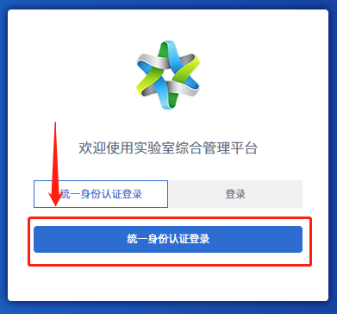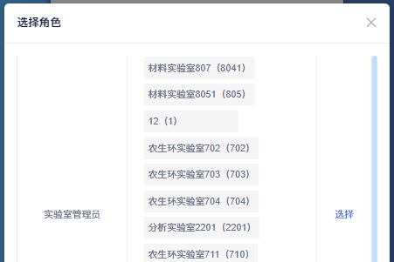
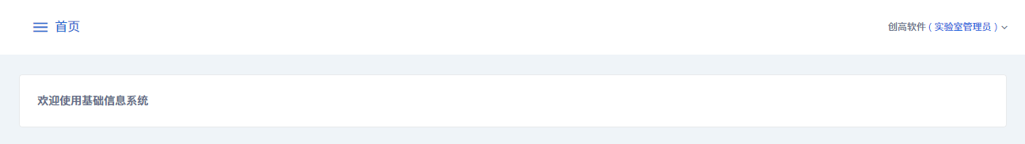

组织体系管理

组织机构页面介绍
点击“实验室管理”→“按组织机构”，可以看到所管辖单位列表。
点击单位名称后，右侧会显示实验室基本信息、人员信息、危险物资、危险源、防护要点等信息；点击“管理”或右侧的“进入管理详情”按钮可以进入对应单位的管理页面。
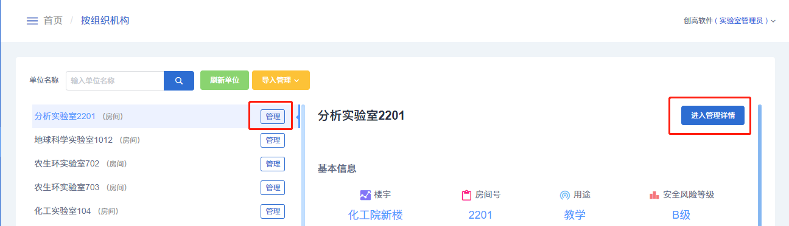

实验室基本信息管理
支持实验室的各类基础信息管理，包括人员、制度、风险评估信息（资质、风险点、防护要点）、危险物资管理（其它设备、化学品）等。
需要完善的信息视学校实际情况而定。

进入实验室管理详情页
点击“实验室管理”→“按组织机构”，在组织机构页面可以按单位名称检索实验室，检索出来后点击对应的“管理”按钮；
或点击实验室名称，然后点击右侧的“进入管理详情”按钮；
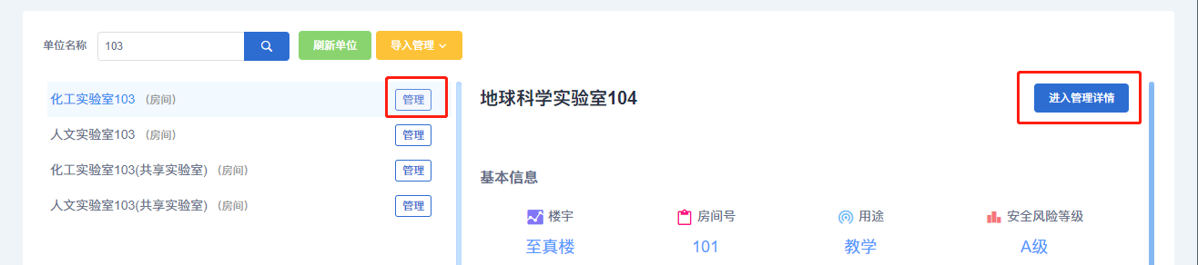
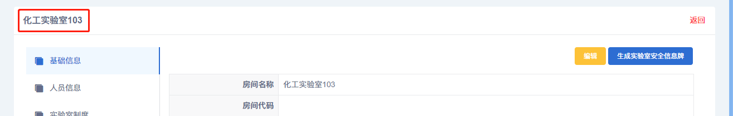

修改实验室基础信息
在实验室管理详情页的“基础信息”页面，点击右上角的“编辑”按钮，可以对实验室的基础信息进行编辑，包括名称、校区、楼宇、房间号、用途等信息。
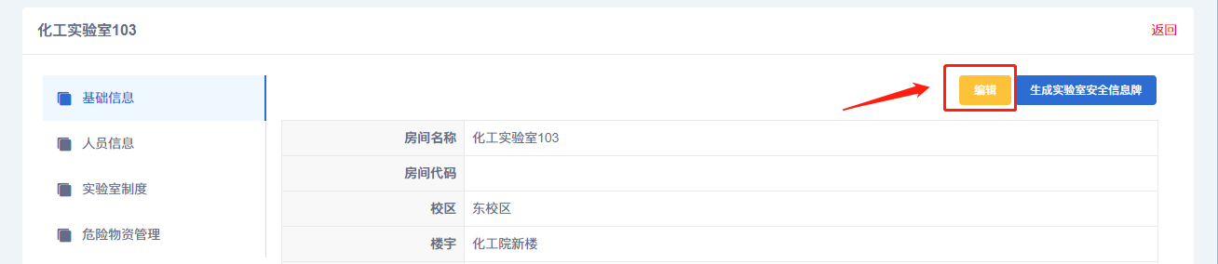
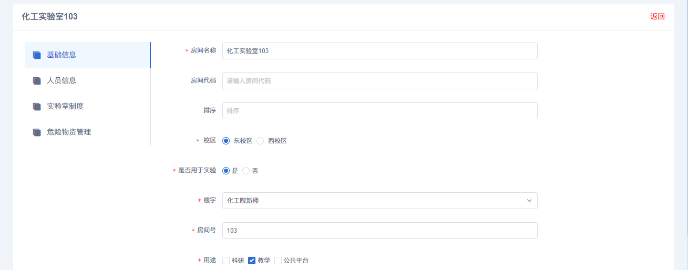
在基础信息下方有本实验室的风险评估信息，点击右上角的“编辑”可编辑本实验室的实验室资质、危险源、安全风险管控信息。
系统将根据勾选的危险源和已配置好的分级分类规则，自动生成实验室的分级分类。
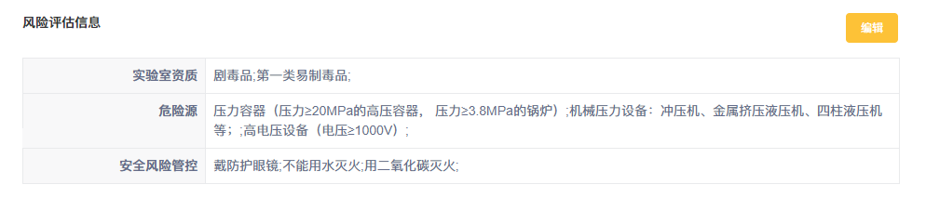
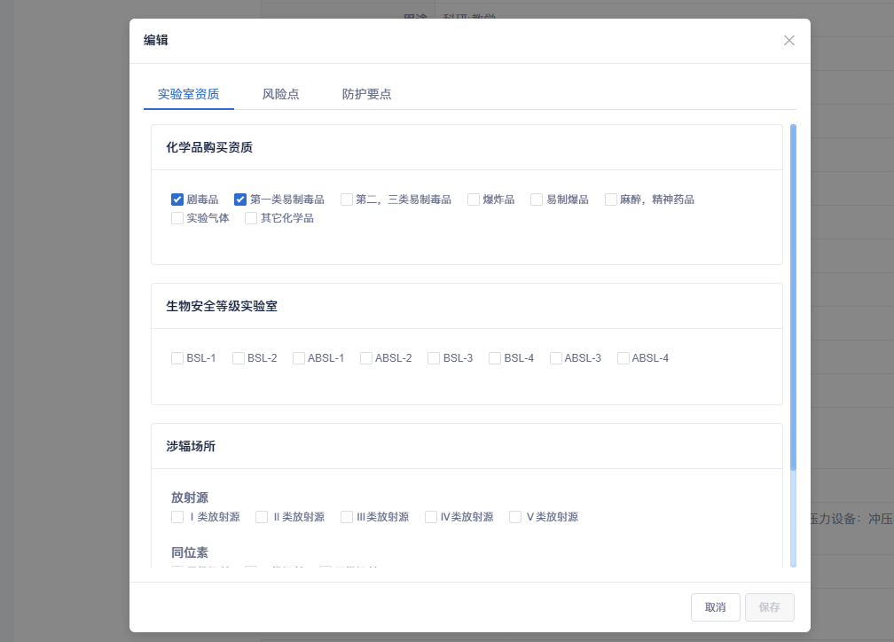

打印实验室标识卡
系统支持生成实验室安全信息二维码：点击“生成实验室安全信息牌”按钮即可生成实验室安全信息牌二维码，点击右侧“打印”按钮可进行打印。
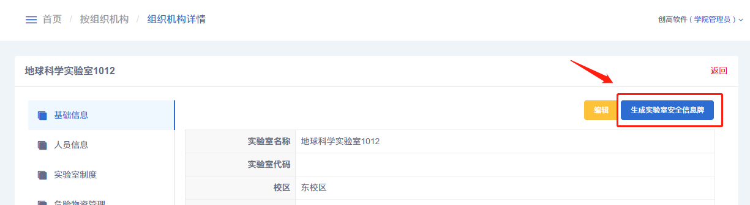
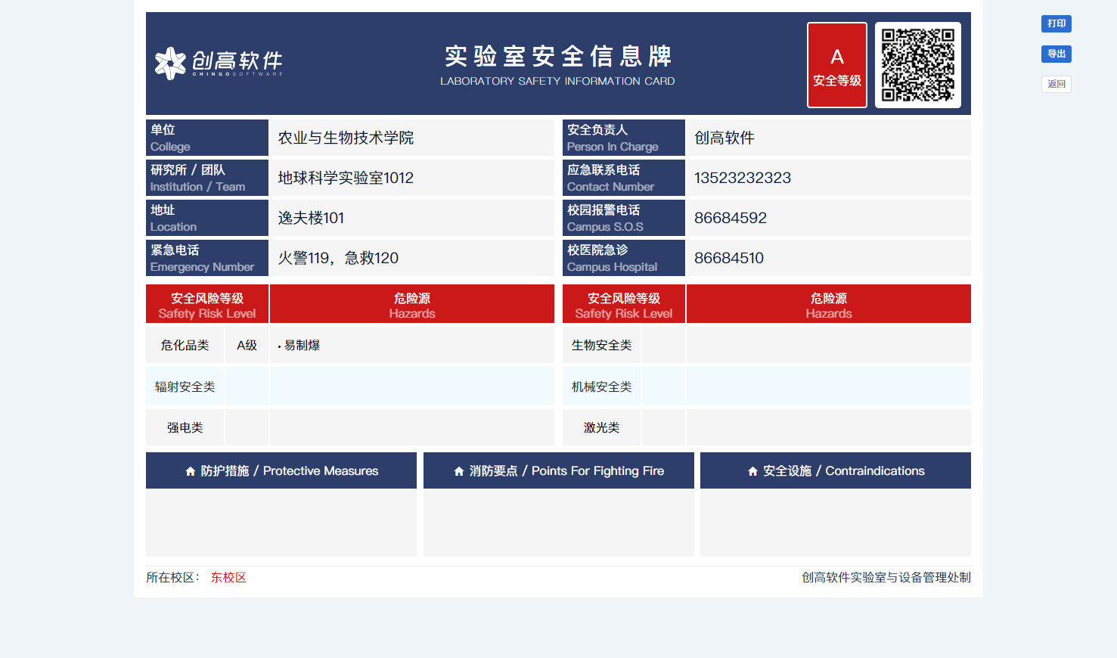

添加实验室人员信息
单个添加实验室人员信息：在实验室管理详情页面，点击“人员信息”，然后点击“绑定角色”，再点击“请选择人员”，选择当前系统中存在的用户，再选择绑定的系统角色，点击“保存”即可。
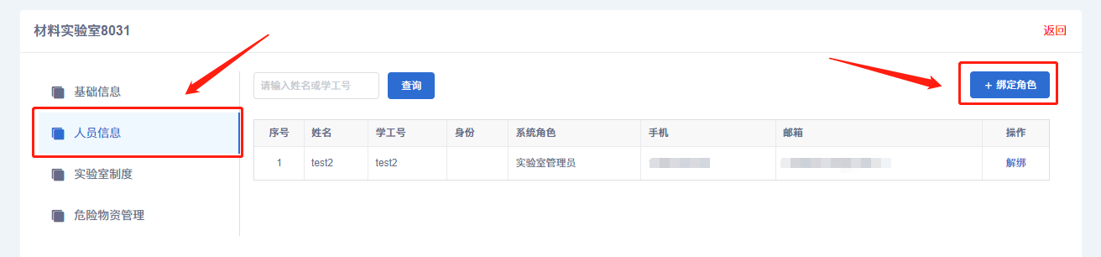
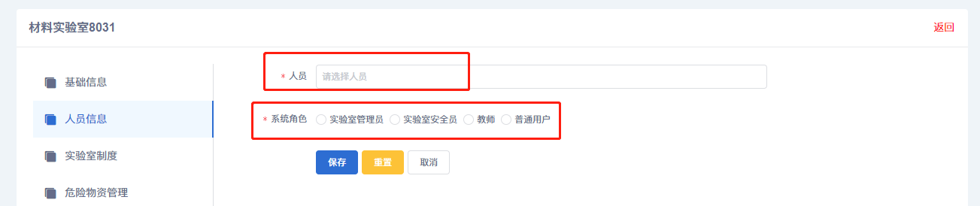

导入实验室人员信息
本系统支持批量导入单位人员信息：点击“实验室管理”→“按校区楼宇”，点击“导入管理”，选择“导入单位人员”，然后选择文件上传。如果是第一次导入，可以点击下载模板，通过在模板里整理好人员信息后导入到系统中。
导入的人员必须是系统中已存在的用户。
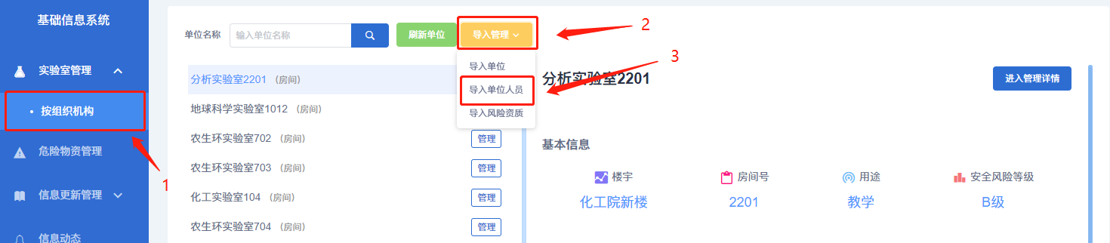
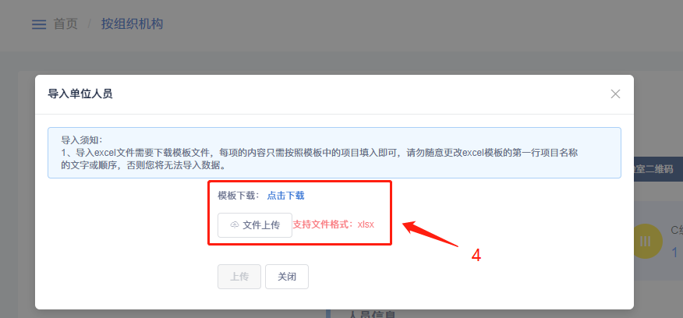
选择文件进行上传后，系统将告知您上传成功与失败数；若有导入失败的数据，请点击其右侧的.xlsx文件下载查看，下载的excel表格的右侧将会告知您导入失败原因。
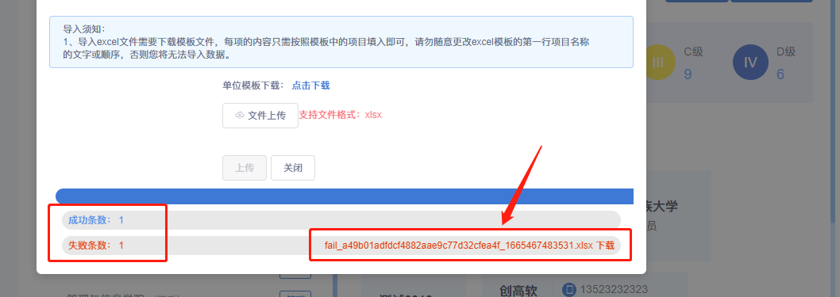

解绑实验室人员信息
实验室角色绑定之后也可以进行解绑，直接点击右边的“解绑”；若一个人员同时拥有多个实验室角色，可“一键解绑所有角色”，也可选择具体的角色进行解绑。
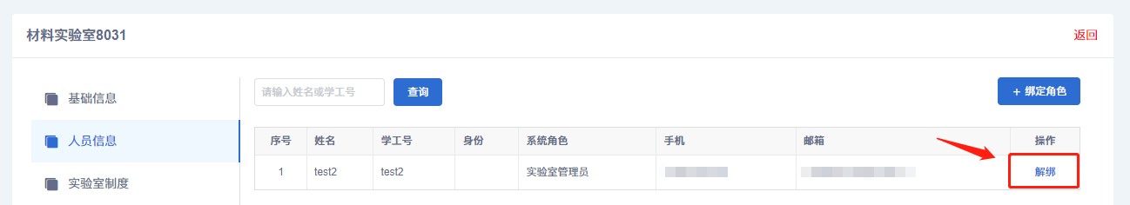
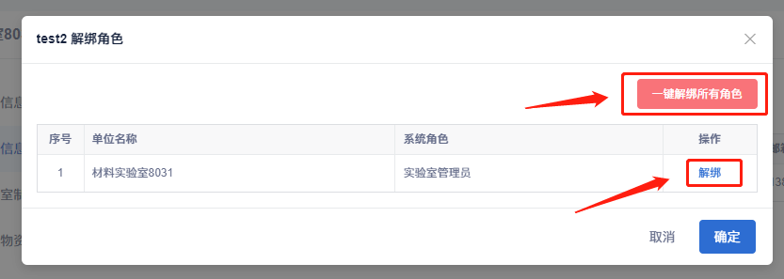

实验室制度
点击左侧的“实验室制度”可管理本实验室的制度。点击右侧的“添加”可添加制度。
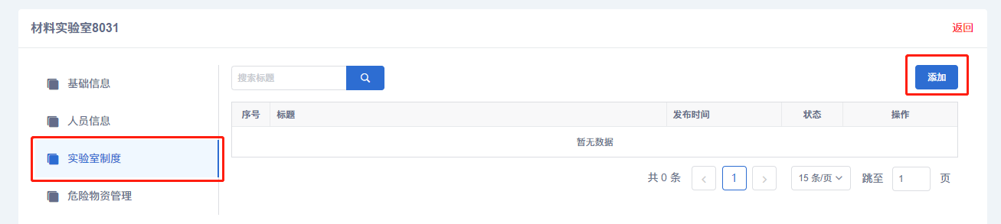
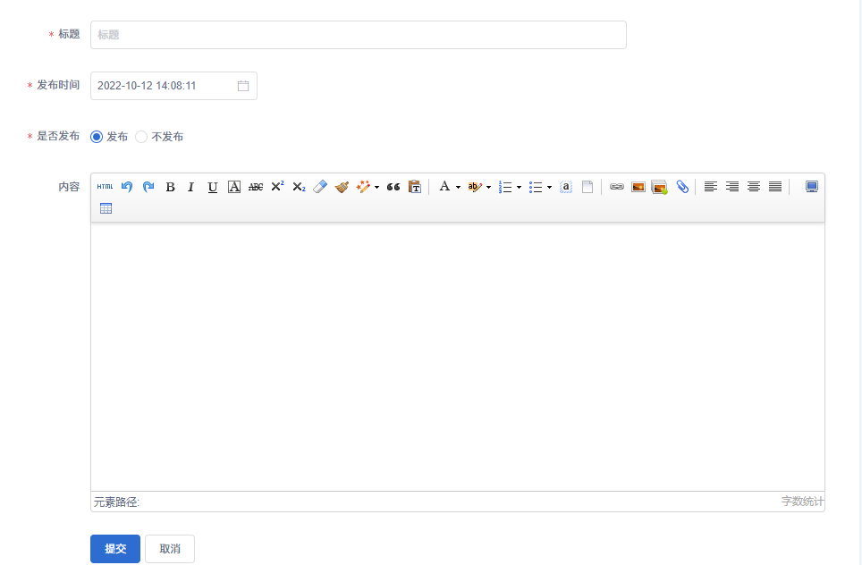

危险物资管理
点击左侧的“危险物资管理”，可管理本单位的危险物资，包括其它设备、化学品等。以“其它设备”为例，点击右上方的“添加”按钮，编辑设备信息后点击提交即可。也支持“导入、导出”操作。
对已经添加的设备进行修改或者删除的操作。
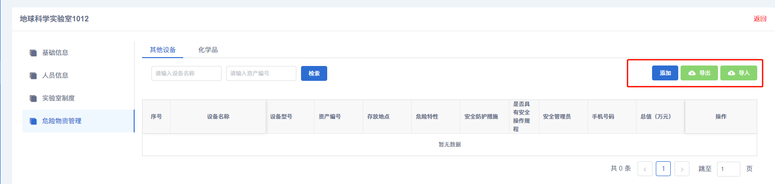
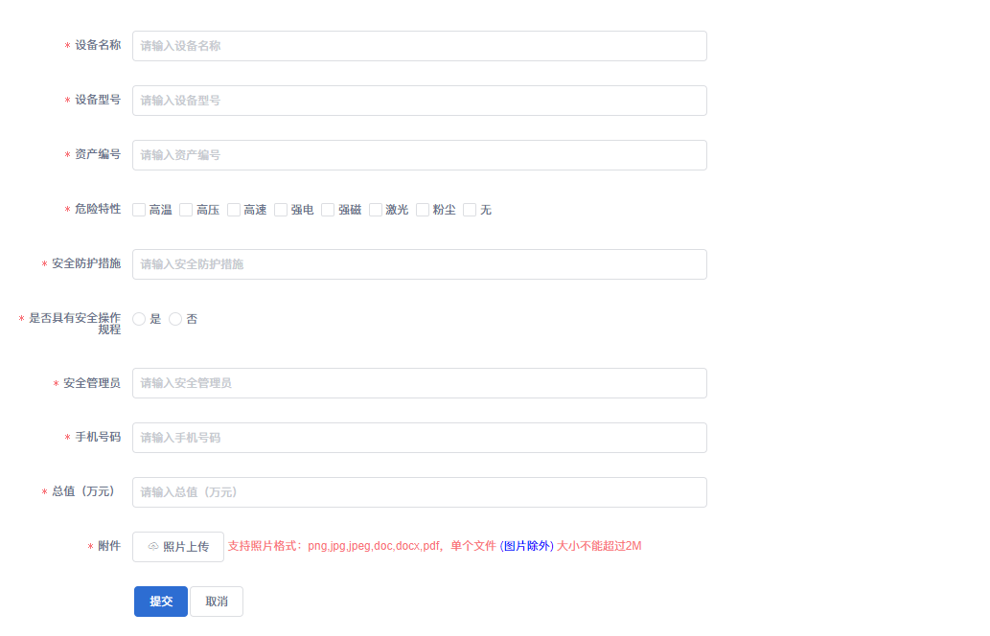

危险物资管理
点击左侧菜单“危险物资管理”可在此模块中查看设备与化学品信息，即将各实验室房间内管理的危险物资汇总在此模块中。也可在此模块中进行添加、导入、导出操作。
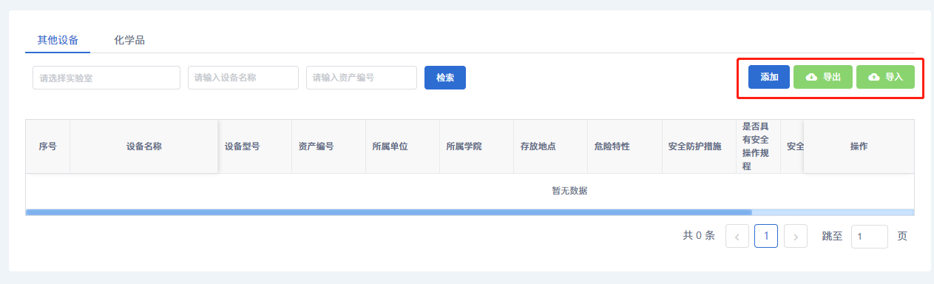

信息更新管理

信息更新记录
点击左侧菜单“信息更新管理”-“信息更新记录”，可在此模块中查看变更记录。点击列表右侧的“查看”，可查看记录详情。
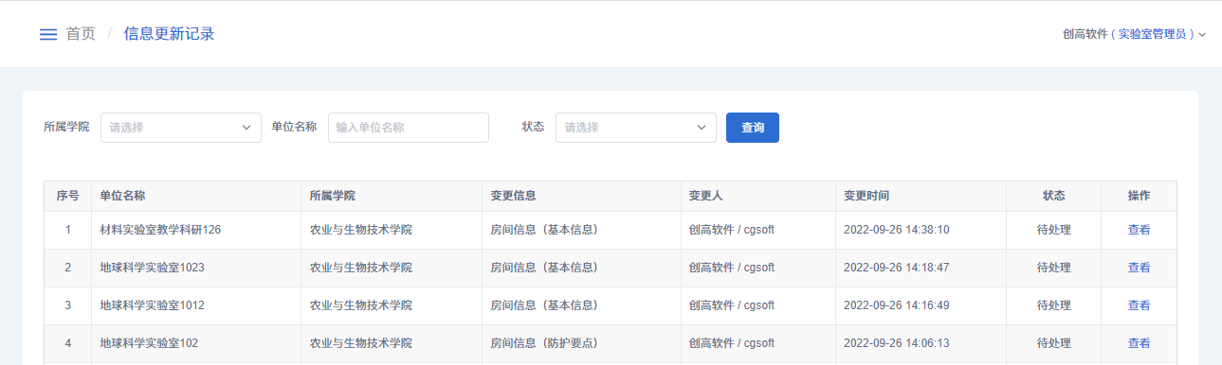
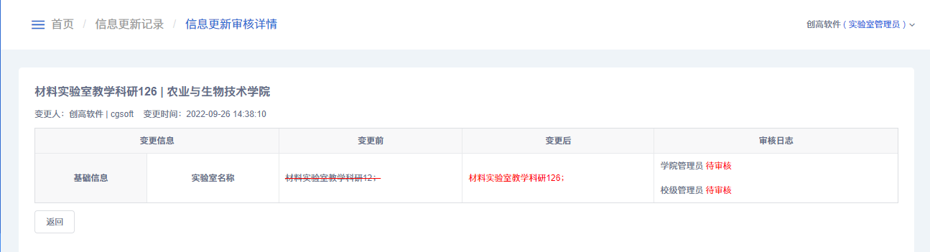

信息动态
点击左侧菜单“信息动态”，可在此模块中查看通知、法律法规、学校制度和学院制度，可管理实验室制度。点击右上方的“添加”按钮即可添加新的内容。
可对已添加的内容进行查看详情、修改以及删除操作。
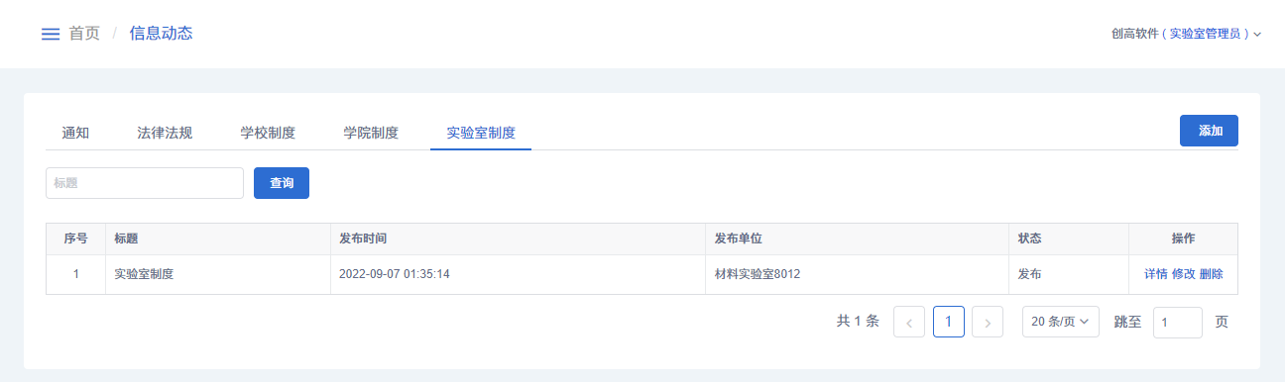
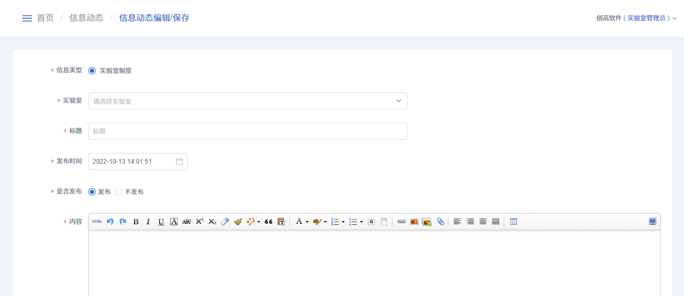

基础数据查询

实验室查询
在基础信息查询菜单下可以进行实验室查询：点击“基础数据查询”→“实验室查询”，可以选择按单位类型、学院、校区、楼宇、实验室名称、房间号、用途、分级分类、实验室用途、责任人、危险源等信息组合检索实验室信息；
点击右上方“导出”，可导出实验室信息。
点击右侧“详情”，可以进入对应的实验室管理详情页。
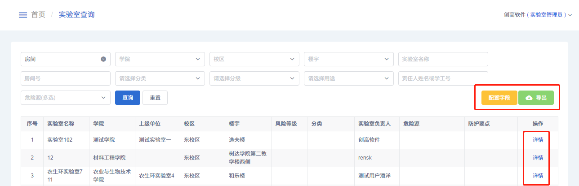
管理员能够自定义该页面的显示字段，点击右上方的“配置字段”，会出现弹窗，可以根据实际情况和需求自定义配置各个字段的名称、排序、表格宽度、是否显示等信息。
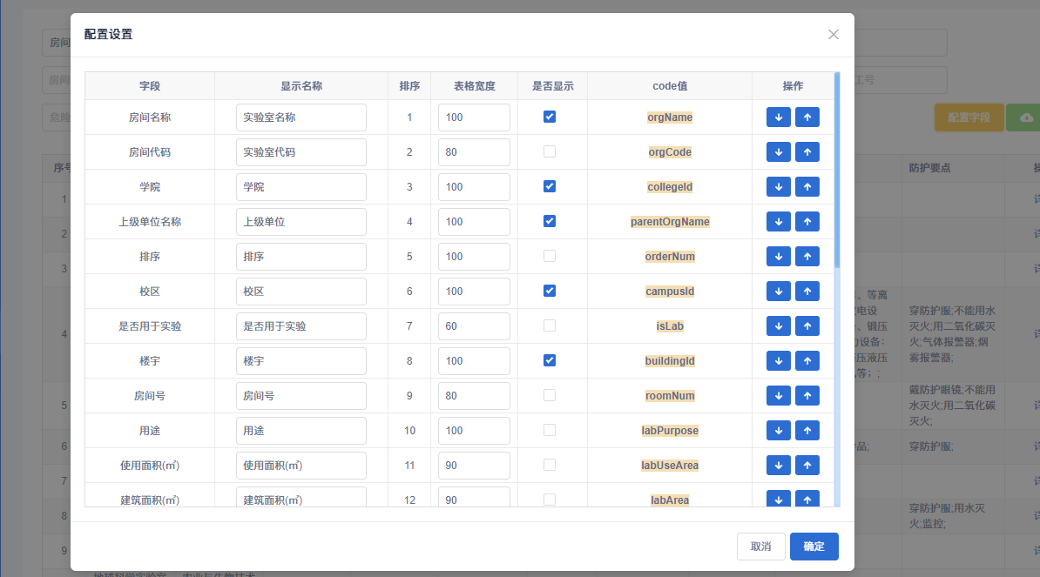

人员信息查询
在基础信息查询菜单下可以进行人员查询：点击“基础信息查询”→“人员信息查询”，支持按学院、单位类型、角色所在单位、系统角色、姓名、学工号等进行查询。
需要注意的是这里的人员查询是只能查到已绑定系统角色的人员，未绑定角色的用户是查询不到的。点击列表右侧的“详情”可查看该用户在各单位的角色详情。
